2G2 – TD3 – TP5
Rim EL IBRAHIMI
Imane AQIRA

TP FPGA

- Tutoriel Quartus — LED combinatoire
- LED clignotante (séquentiel)
- Chenillard

Tutoriel Quartus — LED combinatoire :

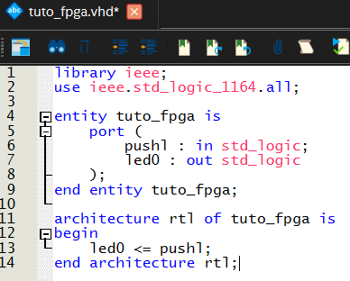
Synthétiser le projet :
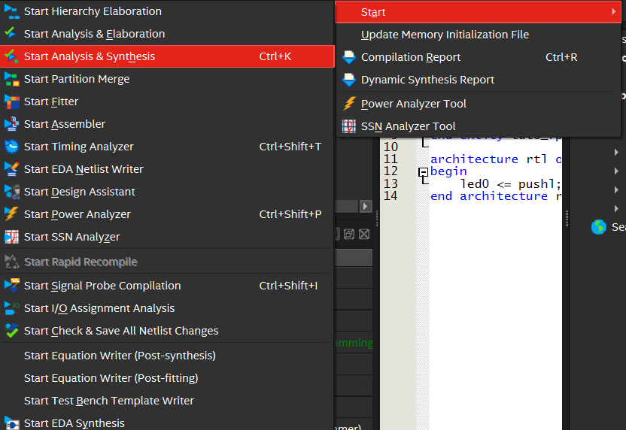
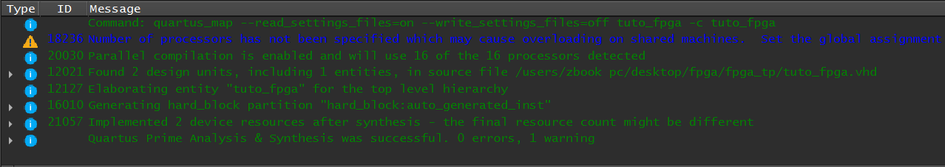
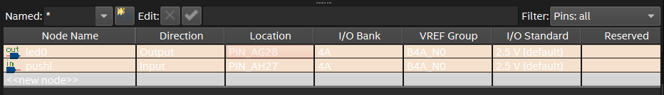

Compilation et programmation de la carte :
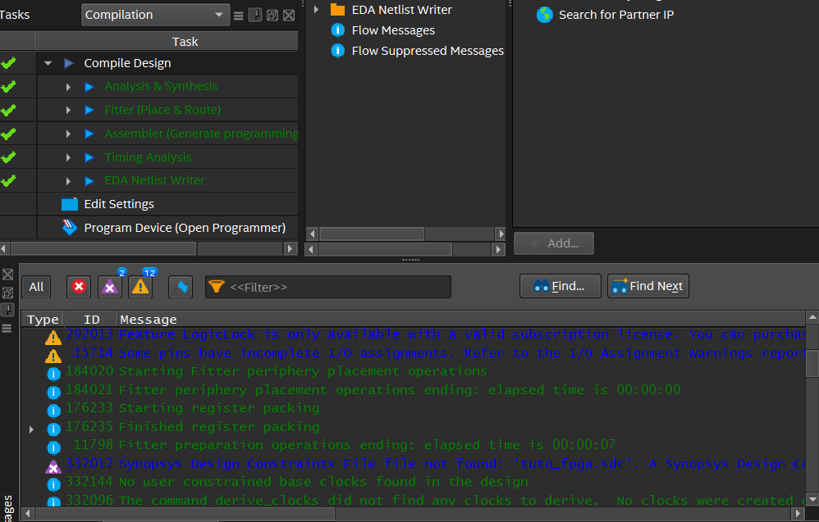
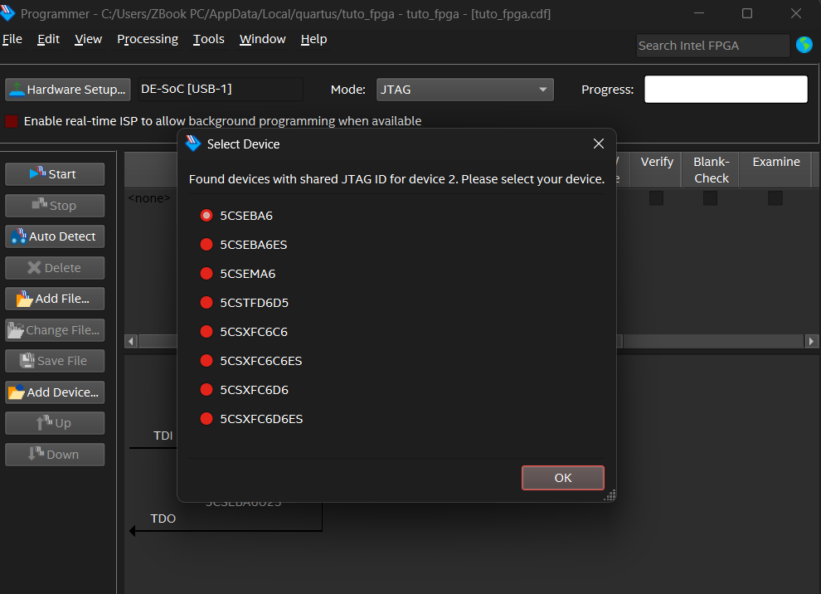
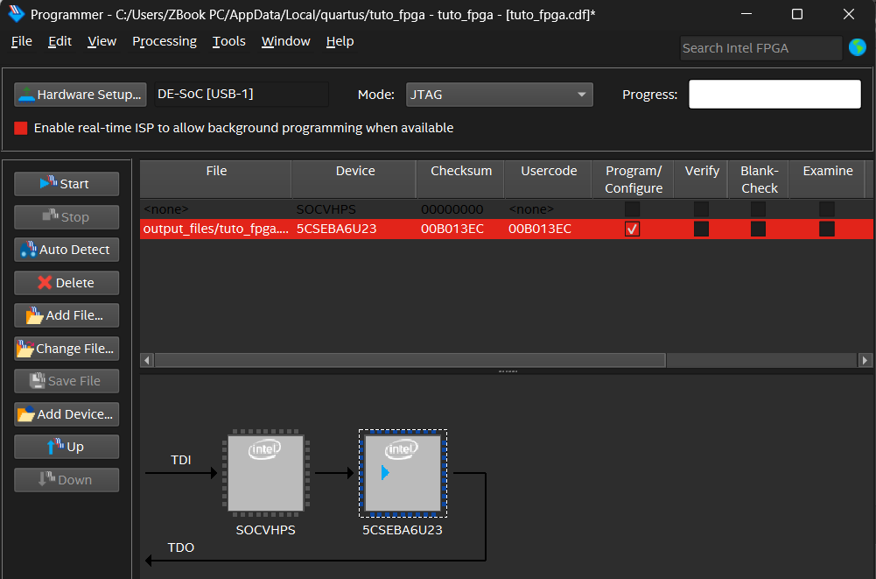
Résultat :
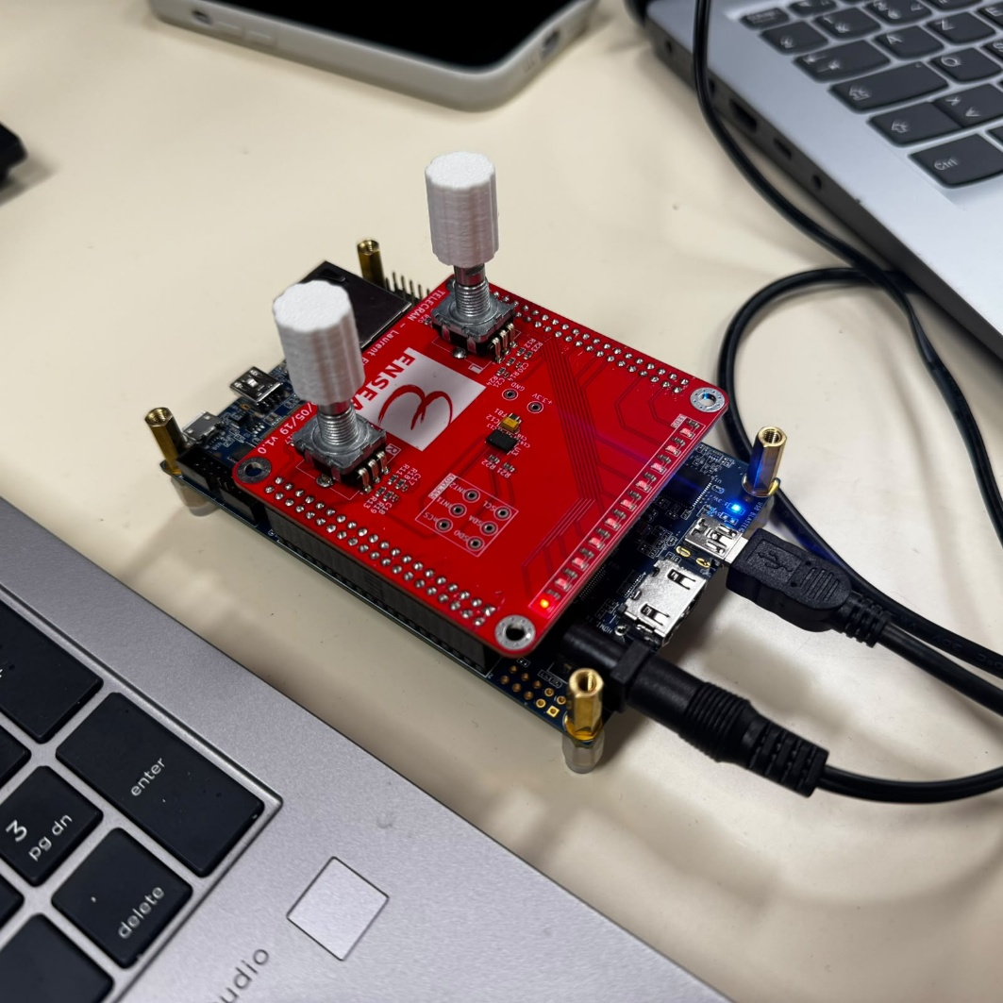
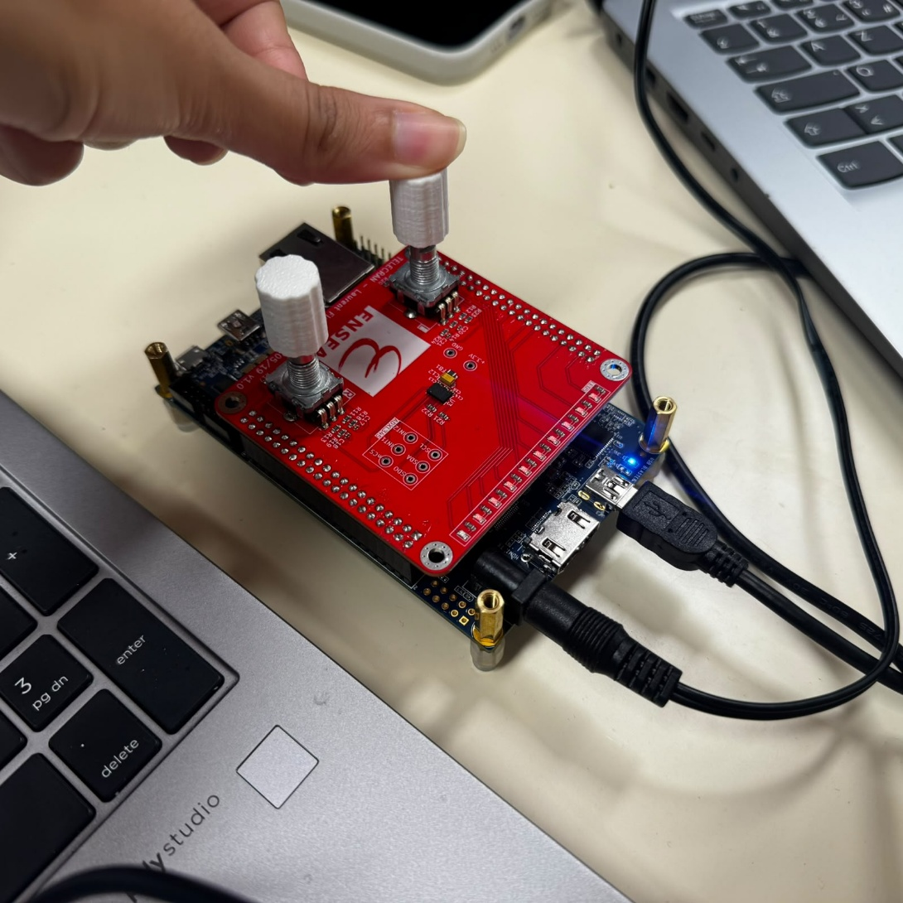

Modifier le code pour avoir le comportement inverse : LED éteinte par défaut, on l’allume by pushing le bouton :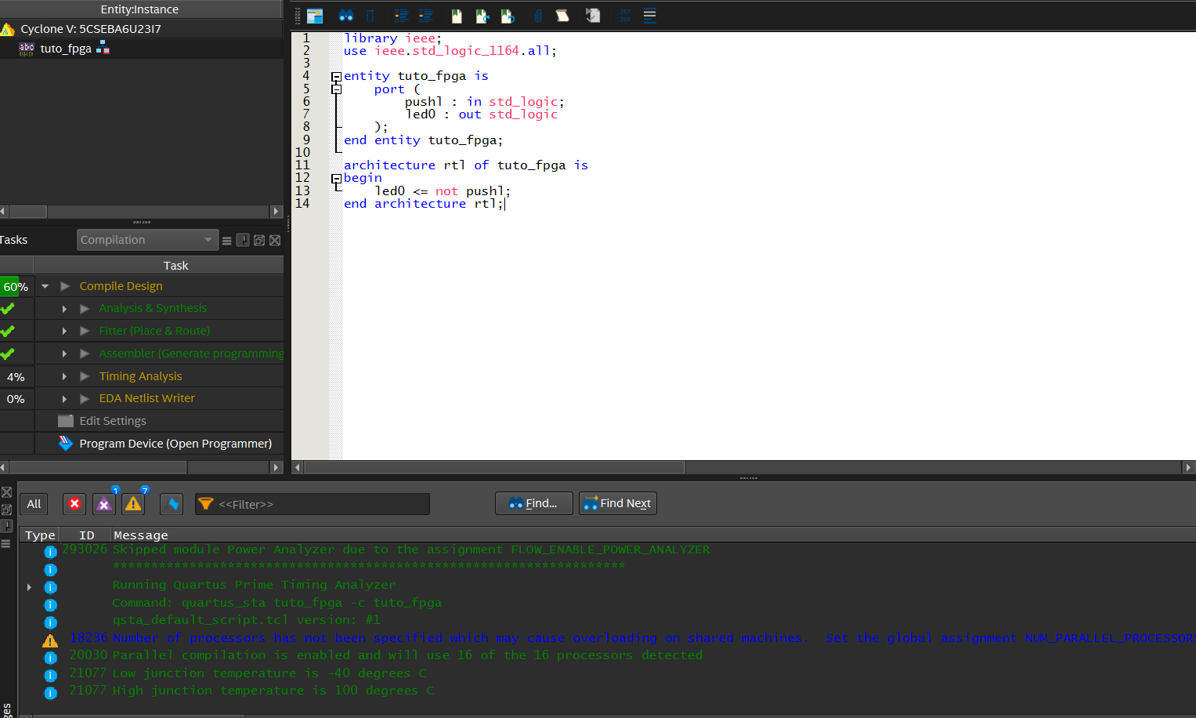
Résultat :
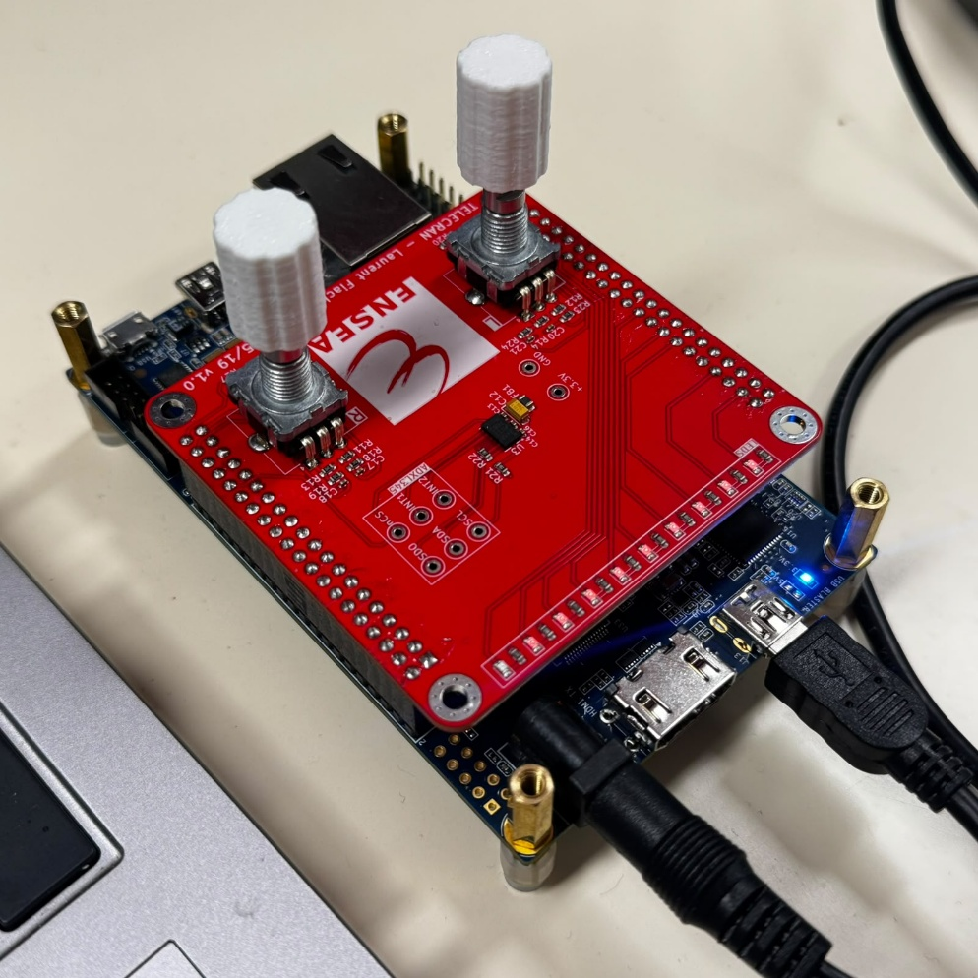
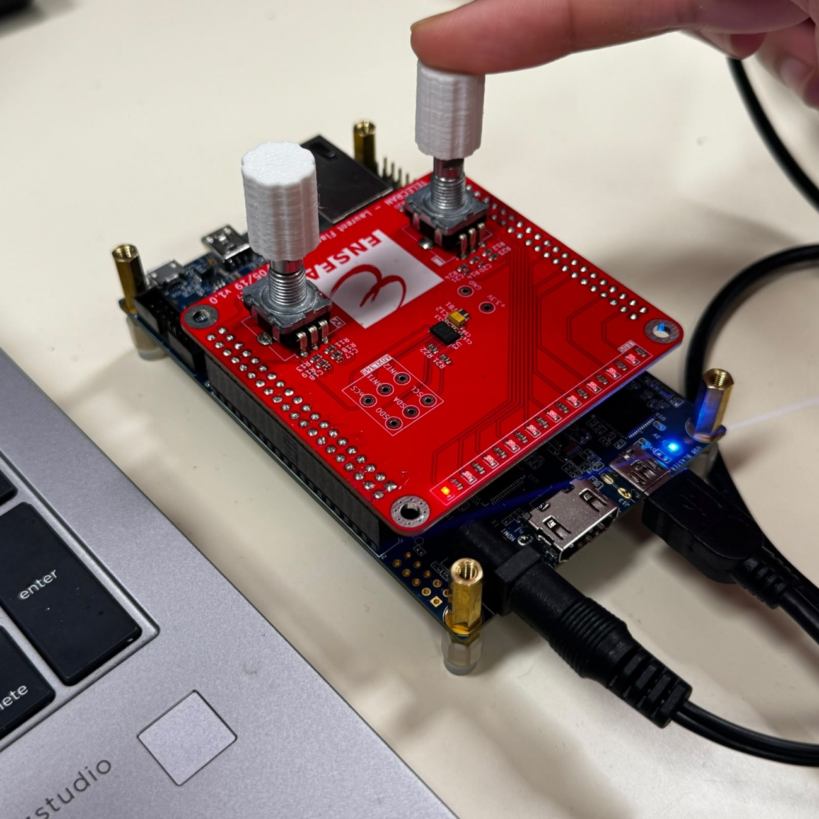

Faire clignoter une LED :
L’horloge FPGA_CLK1_50 est connectée sur PIN_V11
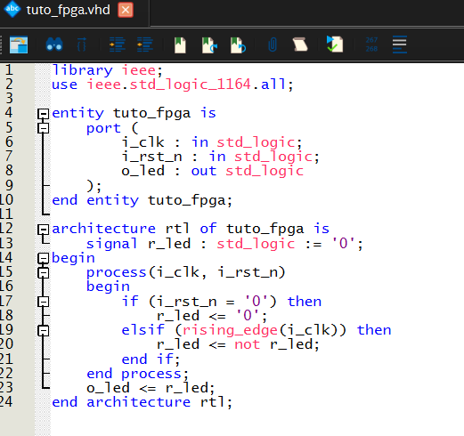
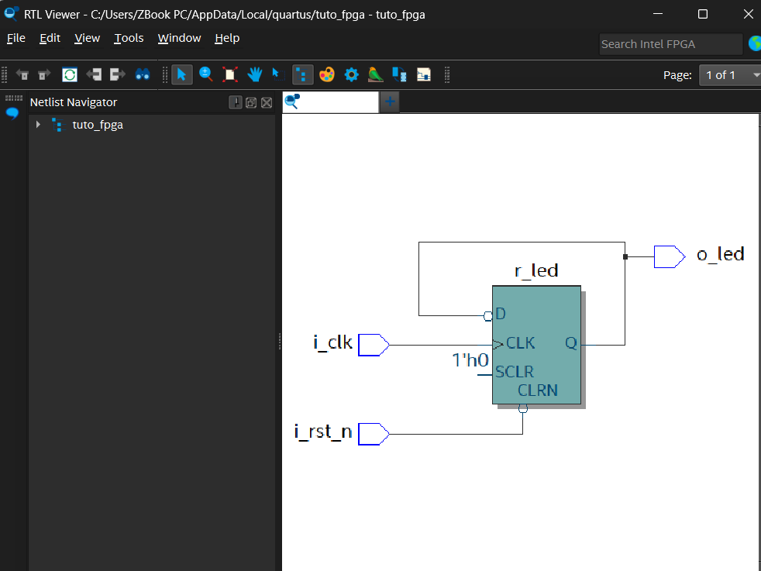

Erreur : on change r_led_enabled to r_led car c’est déclaré mais jamais utilisé.
Après modifications :
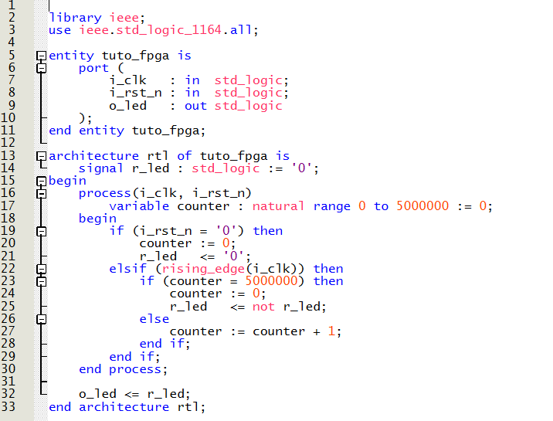
Les 3 modifications qu'on a faites
1. Renommage de r_led_enable en r_led
Erreur de compilation initiale : r_led_enable était utilisé mais jamais déclaré. Le signal déclaré dans notre architecture était r_led.
2. Remplacement de r_led_enable <= '1' par r_led <= not r_led
Le code original ne faisait que forcer r_led à 1 pendant un seul cycle: invisible à l'œil. En utilisant not r_led, on inverse l'état précédent à chaque fois que le compteur atteint son maximum → la LED reste allumée ~0,1s, puis éteinte ~0,1s : un vrai clignotement visible.
3. Suppression de la ligne r_led <= '0' dans le else
Cette ligne forçait r_led à 0 à chaque cycle d'horloge tant que counter n'avait pas atteint 5 000 000, ce qui annulait tout clignotement (la LED restait éteinte presque tout le temps). En la supprimant, r_led garde simplement sa valeur précédente tant que le compteur n'a pas atteint sa cible ; comportement voulu pour un registre qui ne doit changer qu'à un instant précis.

RTL Viewer :
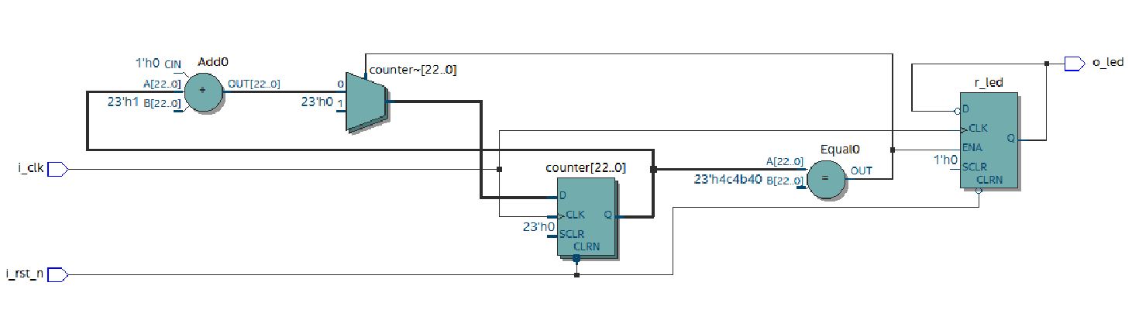
Assignation des I/O :
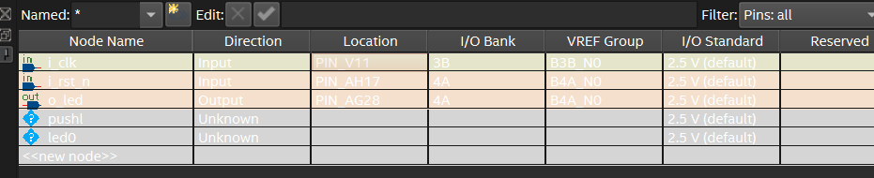
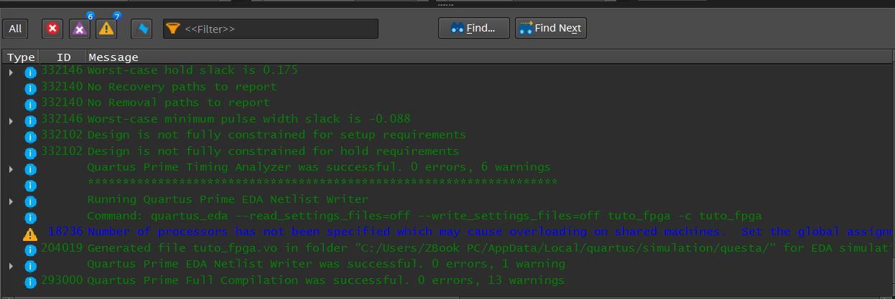
- La LED clignote ! (vidéo en PJ)
_n signifie que le signal est actif à l'état bas : son action se déclenche quand il vaut 0, et non 1. C'est pour ça que dans le code on teste if (i_rst_n = '0') pour déclencher le reset, et non = '1'.

CHENILLARD :
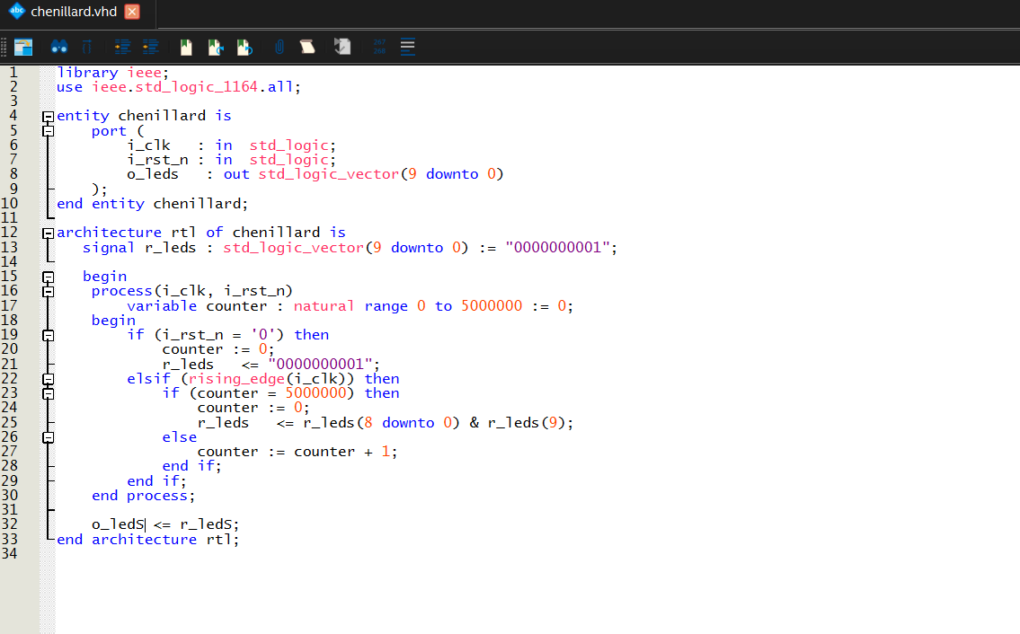
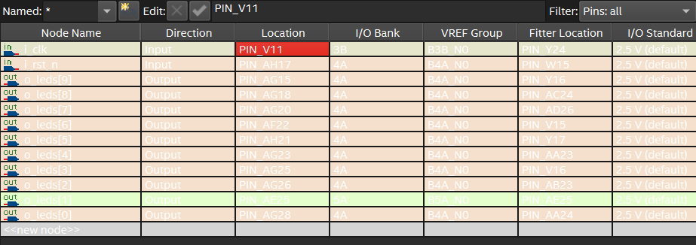
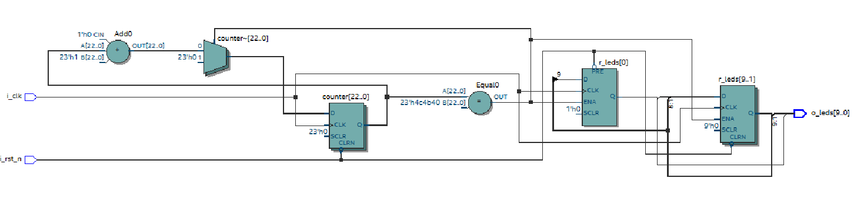
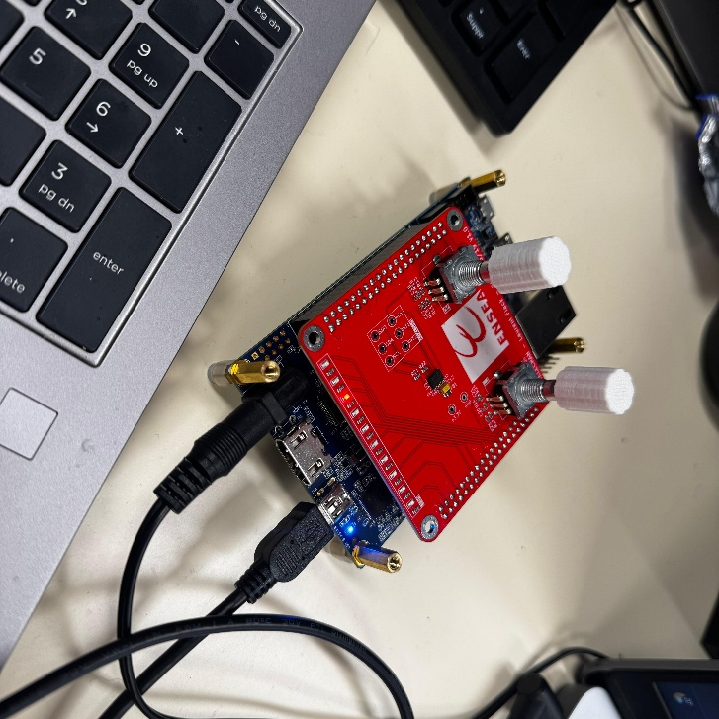
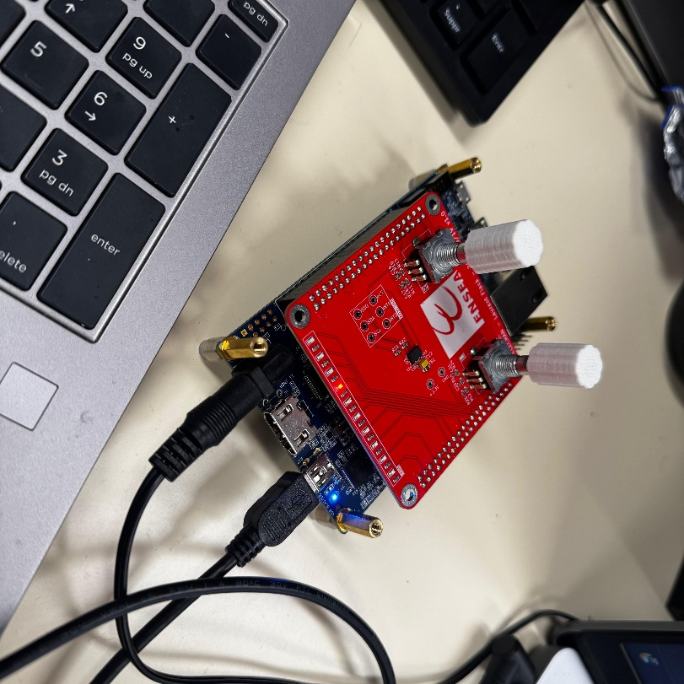
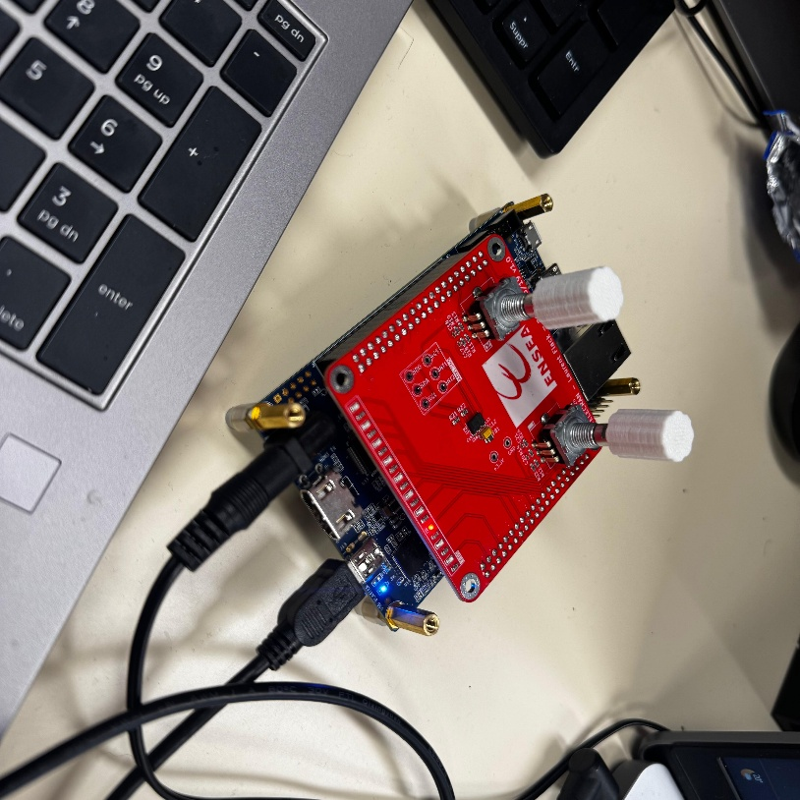
(+ vidéo en PJ)

Autre version du même code, mieux organisé ; un process séparé pour le counter et un autre pour le décalage du chenillard :
